La dichiarazione dei beni all’estero

La presenza di beni o redditi esteri rappresenta una delle fattispecie più complesse e delicate della dichiarazione dei redditi. Il primo scoglio da superare è senza dubbio il quadro RW che, nato con la finalità di monitorare il possesso di investimenti e attività finanziarie detenute all’estero, il quadro RW ha assunto, nel tempo, un ruolo centrale nella lotta all’evasione fiscale, grazie allo scambio automatico di informazioni e al progressivo ampliamento dei soggetti obbligati. A questo si aggiungono sezioni dedicate nei quadri reddituali per il calcolo di plusvalenze, dividendi, interessi e altri redditi di fonte estera.
La gestione accurata degli adempimenti relativi a tale quadro, tuttavia, comporta per i contribuenti e i loro consulenti la necessità di una costante attenzione alle novità normative, interpretative e giurisprudenziali nonché l’effettuazione di calcoli non sempre elementari e immediati. Il Tool BeniRedditiEsteri_24 ha l’intento di aiutare il compilatore nei principali passaggi dichiarativi in merito al possesso e ai relativi redditi.

Quando basta il quadro RW
Il quadro RW inserito da tempo nel modello Redditi Persone Fisiche e da quest’anno affiancato dall’analogo quadro W anche per il 730/2025, è dedicato alla dichiarazione di investimenti all’estero e delle attività estere di natura finanziaria. L’obbligo riguarda non solo le persone fisiche residenti, ma anche gli enti non commerciali e le società semplici e assimilate.
Risultano pertanto obbligati:
- Le persone fisiche residenti in Italia, inclusi i titolari effettivi secondo la disciplina antiriciclaggio;
- Le società semplici, le associazioni equiparate e gli enti non commerciali residenti;
- I trust, sia residenti che non residenti, limitatamente alle attività detenute per conto di soggetti residenti.
Non sono invece tenuti alla compilazione del quadro RW i soggetti non residenti e le società di capitali, che dichiarano gli investimenti esteri secondo altre modalità.
A seconda della tipologia di beni o redditi esteri detenuti o movimentati, la compilazione dei quadri dichiarativi varia sensibilmente. In presenza di beni detenuti all’estero in qualità di titolare o anche solo di delegato, compresi cripto-asset, è necessario compilare il quadro RW per il monitoraggio fiscale, indicando la natura e il valore delle attività. Il possesso di immobili all’estero comporta anch’esso la compilazione del quadro RW ai fini del monitoraggio.
Il tool RW_24 cerca di orientare il contribuente in questo labirinto ponendo semplici quesiti.
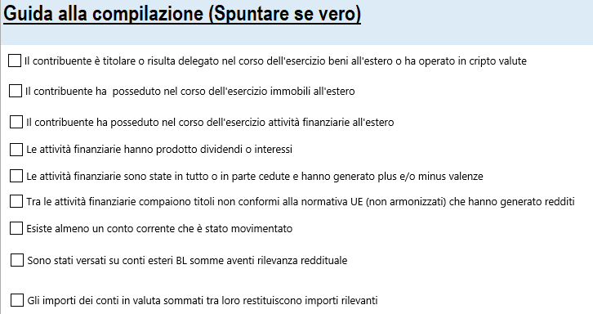
Figura 1: Le domande per la scelta dei quadri da compilare
A ciascuna spunta corrisponderà un quadro da compilare o un calcolo da effettuare.
Partiamo dal caso più semplice: il titolare o delegato alla gestione di conti correnti, attività finanziarie situati all'estero o criptovalute su piattaforme, deve compilare il quadro RW indicando il valore convertito in euro al cambio medio annuo pubblicato dalla Banca d'Italia. L’obbligo riguarda anche coloro che hanno una delega su conti non direttamente intestati.
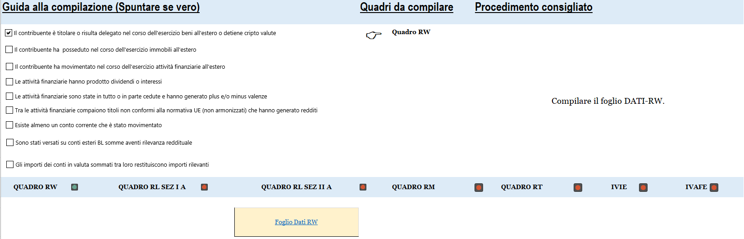
Figura 2: Il caso di solo possesso o delega
Se non ricorre nessun’altra delle ipotesi indicate il soggetto è obbligato alla sola compilazione del quadro RW (o W per chi compila il modello 730/2025) come chiaramente indicato nella figura. In caso di titolarità di immobili avremo sempre solo l’obbligo di compilazione quadro RW ma occorrerà calcolare anche l’IVIE, mentre, nel caso vi siano state attività finanziarie, diverse da conti correnti sottosoglia, occorrerà anche calcolare l’IVAFE.
Per farlo però con il tool, dovremo compilare anche il foglio Dati RW.
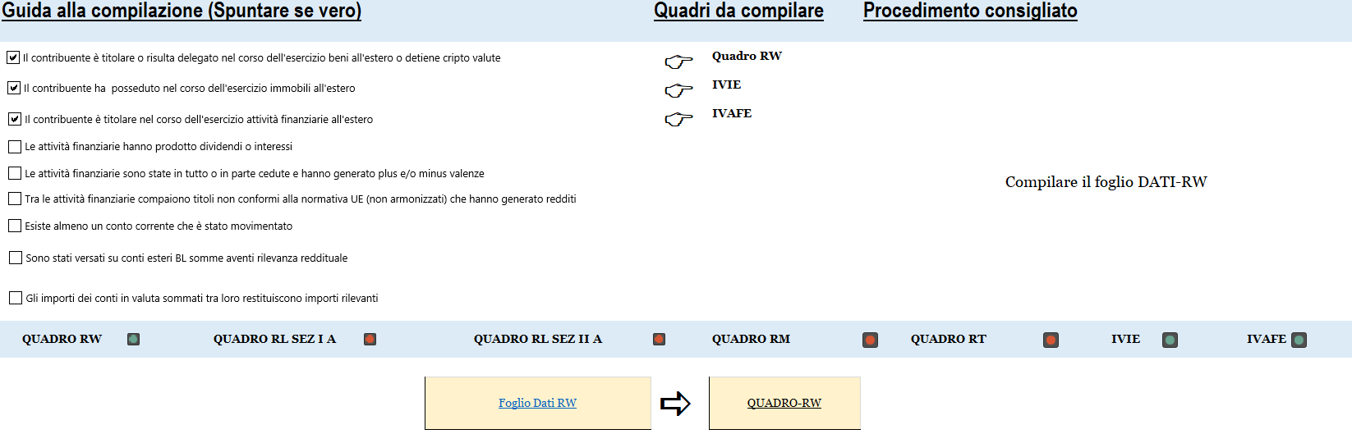
Figura 3: Il caso di titolarità di attività finanziarie e immobili
Il perimetro delle attività da indicare in RW è estremamente ampio e soggetto a frequenti aggiornamenti. Devono essere dichiarate, a titolo esemplificativo e non esaustivo:
- Conti correnti e depositi esteri;
- Azioni, obbligazioni, titoli pubblici e privati esteri;
- Quote di fondi comuni d’investimento esteri;
- Partecipazioni in società non residenti;
- Immobili ubicati all’estero;
- Polizze assicurative di tipo finanziario stipulate con compagnie estere;
- Criptovalute e attività digitali assimilate;
- Opere d’arte, oggetti preziosi e altri beni di valore detenuti fuori dall’Italia.
La casistica si arricchisce ogni anno di nuove interpretazioni, soprattutto con riferimento alle attività digitali. In particolare, anche le criptovalute e i wallet digitali sono soggetti all’obbligo di monitoraggio, se superano la soglia di 5000 euro, generando ulteriori criticità operative.
Il valore da indicare e riportare nel quadro RW coincide con il valore di mercato delle attività al termine del periodo d'imposta o alla data di disinvestimento se inferiore. Detto valore va espresso in euro utilizzando il cambio medio annuale pubblicato dalla Banca d’Italia, indipendentemente dalla valuta originale in cui sono espresse le attività finanziarie.
Laddove sussistano operazioni della stessa natura, il contribuente può aggregare i dati per indicare un insieme di attività finanziarie omogenee caratterizzate dagli stessi codici "investimento" e "Stato Estero".
L'importo da indicare nel quadro è prioritariamente pari al valore che risulta dal documento di rendicontazione predisposto dall'istituto finanziario estero o al valore di mercato, a condizione che siano coincidenti.
In tal caso il contribuente indicherà nel quadro RW:
- I valori complessivi iniziali e finali del periodo d'imposta
- La media ponderata dei giorni di detenzione di ogni singola attività rapportati alla relativa consistenza
Il contribuente deve però avere cura di predisporre e conservare un apposito prospetto in cui devono essere specificati i valori delle singole attività. Questo prospetto deve essere esibito o trasmesso, su richiesta, all'amministrazione finanziaria.
Il tool BeniRedditiEsteri_24 è predisposto sia per il calcolo del valore in via analitica che per la predisposizione del prospetto richiesto dall’Amministrazione Finanziaria, come si vedrà in seguito.

Quando occorrono i quadri reddituali
Nel caso i beni abbiano prodotto redditi imponibili, per il principio di attrazione mondiale del reddito, occorrerà compilare i quadri della dichiarazione dei redditi previsti per dividendi, interessi e plusvalenze.
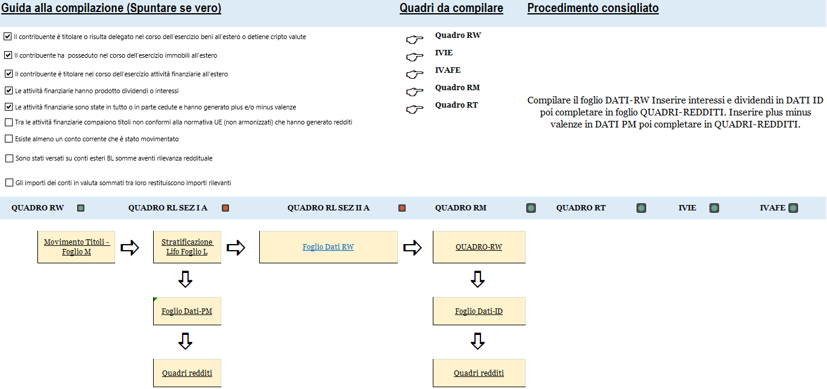
Figura 4: La presenza di redditi
Il tool guida nella compilazione dei prospetti che consentono i calcoli corretti.

Il calcolo delle plusvalenze: il metodo LIFO
Per quanto concerne le plusvalenze, occorrerà l’applicazione del metodo LIFO a tal riguardo si ipotizzi che un certo titolo abbia avuto le seguenti transazioni.

Data | Operazione | Quantità | Prezzo €/q | Commento
01/01/2024 | Acquisto | 100 | 10,00 | Primo batch
15/03/2024 | Acquisto | 150 | 12,00 | Secondo batch
30/06/2024 | Vendita | 120 | 15,00 | Scatta plusvalenza LIFO
15/09/2024 | Vendita | 80 | 14,00 | Continua seconda vendita con LIFO
Analizzando i movimenti abbiamo: prima vendita – 30 giugno (120 unità)
- I 120 venduti sono considerati uscenti dall’ultimo batch di acquisto:
  - 120 × 12,00 € = 1 440 € (costo secondo batch)
  - Ricavato: 120 × 15,00 € = 1 800 €
  - Plusvalenza 1: 1 800 – 1 440 = 360 €
- Restano nel portafoglio:
  - 100 titoli del primo batch (10 €),
  - 30 titoli residui del secondo batch (12 €)
Seconda vendita – 15 settembre (80 unità)
- Ancora si vende dal batch più recente disponibile:
  - I 30 restanti dal secondo batch: 30 × 12,00 = 360 €
  - Mancano ancora 50 unità: prelevate dal primo batch: 50 × 10,00 = 500 €
  - Costo totale venduto: 360 + 500 = 860 €
  - Ricavo: 80 × 14,00 = 1 120 €
  - Plusvalenza 2: 1 120 – 860 = 260 €
- Alla fine: nel portafoglio restano 50 titoli (dal primo batch), costo residuo 10 €.
Le plusvalenze ammontano a 360 € + 260 € = 620 € e devono essere dichiarate nel quadro RT secondo il regime dichiarativo del 26% sul risultato, oppure se relativi a titoli non armonizzati saranno dichiarati nel quadro RL e tassati secondo il regime ordinario, laddove il contribuente avesse già superato la soglia dei 50.000 euro di altri redditi detta tassazione sarebbe del 43% (come ipotizzato nel tool).
Poiché il metodo LIFO è obbligatorio per titoli in regime dichiarativo, occorre prestare attenzione alle stratificazioni di acquisto e procedere ad assegnare ad ogni singola vendita l’acquisto corrispondente partendo dai più recenti e risalendo ai più remoti. Si creerà così uno strato per ogni titolo e ogni data (o meglio data ora) di acquisto.
A questa operazione il tool dedica un intero foglio che potrà essere compilato come di seguito riportato.
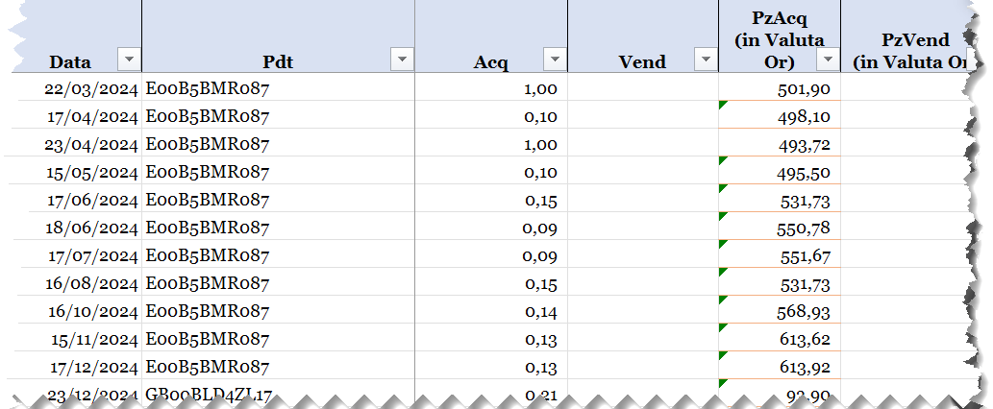
Figura 5: L'inserimento degli acquisti nel foglio M
Il tool, una volta inseriti tutti i movimenti, consente sia il calcolo medio ponderato (utilizzabile per i fondi comuni e strumenti strutturati) che la costruzione del LIFO (mediante stratificazione).
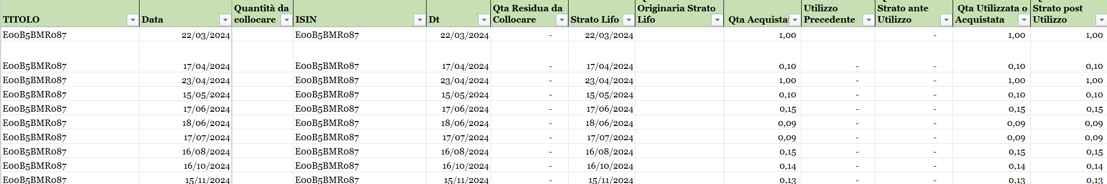
Figura 6: Stratificazione Lifo e gestione delle vendite
Il programma in caso di vendita esaurisce uno strato alla volta e calcola i valori residui.
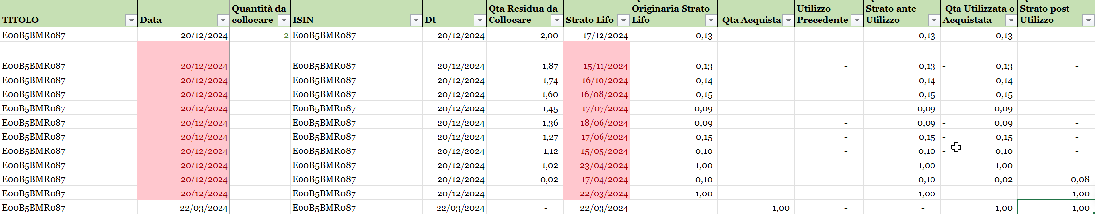
Figura 7: Il trattamento della vendita con il metodo LIFO

Dividendi e interessi
I dividendi e gli interessi ricevuti da fonti estere richiedono la compilazione del quadro RM (redditi da capitale). Occorre distinguere tra Paesi con o senza accordi contro le doppie imposizioni, verificando se applicare eventuali ritenute e come recuperarle.
I dividendi di fonte estera percepiti da persone fisiche residenti in Italia sono soggetti a un’imposta sostitutiva del 26%, sia che derivino da partecipazioni qualificate sia non qualificate. La base imponibile su cui applicare il 26% dipende dalla modalità di percezione:
- Incasso diretto all’estero: il 26% si applica sull’intero dividendo lordo, cioè prima delle imposte subite all’estero.
- Incasso tramite intermediario italiano: il 26% si applica sul “netto frontiera”, cioè sull’importo effettivamente accreditato al beneficiario, già al netto delle ritenute estere
L’Agenzia delle Entrate afferma che le ritenute sui dividendi esteri non possono essere dedotte dall’imposta sostitutiva italiana del 26%. Ciò significa che il credito d’imposta per le tasse pagate all'estero non è concesso se i dividendi sono tassati in Italia tramite imposta sostitutiva o ritenuta a titolo d’imposta. L'unico modo per evitare la doppia imposizione è il credito d'imposta, che però non è permesso con l'imposizione sostitutiva, secondo l'Agenzia.
L'Agenzia delle Entrate ha chiarito che le eccedenze di imposta estera non possono essere dedotte o recuperate in Italia, causando una doppia imposizione se la ritenuta estera supera quella convenzionale o non è scomputabile.
È opportuno segnalare che una recente pronuncia della Cassazione (25698/2023) ha riconosciuto la possibilità di chiedere a rimborso le ritenute estere non scomputate dalla sostitutiva italiana, sia per i dividendi percepiti direttamente sia tramite intermediario. Tuttavia, questa posizione non è stata ancora recepita dall’Agenzia delle Entrate, che continua a negare il diritto al credito d’imposta o alla deducibilità delle ritenute estere in presenza di imposizione sostitutiva.

Il trattamento dei conti correnti
Il tool prevede anche un’assistenza per il trattamento dei conti correnti e altri redditi di fonte estera.
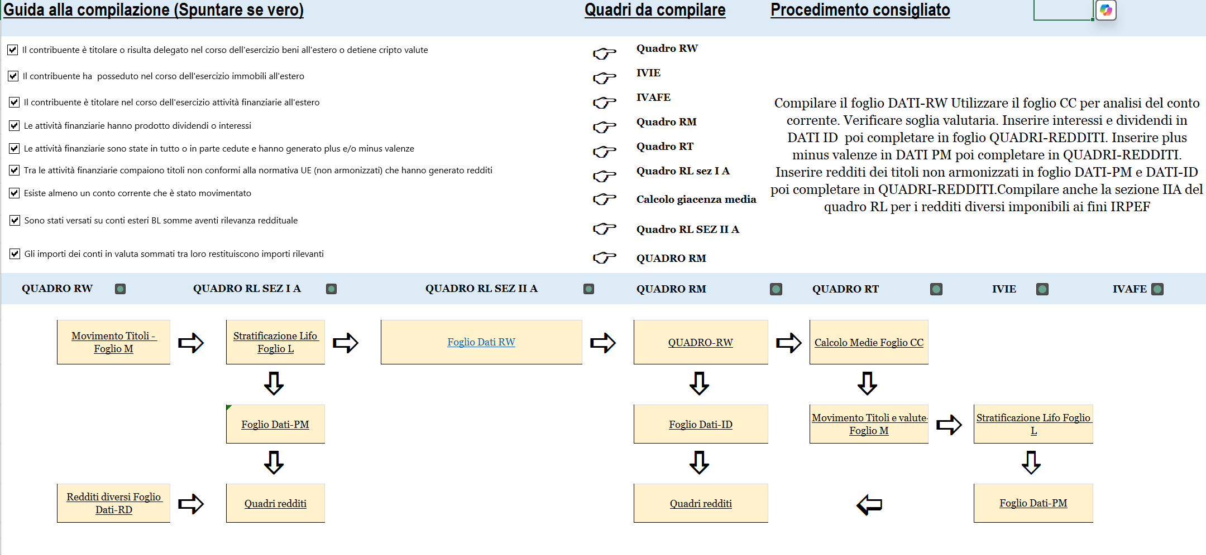
Figura 8: Compilazione di tutti i quadri e prospetti previsti

I conti correnti esteri
L’obbligo di compilazione del quadro RW per i conti correnti esteri si verifica in due casi distinti:
- Monitoraggio fiscale: qualora il saldo massimo giornaliero del conto estero superi i 15.000 euro anche solo per un giorno nell’anno, indipendentemente dalla giacenza media, è obbligatoria la compilazione del quadro RW ai fini del monitoraggio fiscale.
- IVAFE: se la giacenza media annua supera i 5.000 euro, anche se il saldo massimo non supera i 15.000 euro, il quadro RW va compilato per il calcolo dell’IVAFE (imposta fissa di €34,20 per le persone fisiche).
Se una delle due soglie è superata, il quadro RW va compilato sia per il monitoraggio sia per il pagamento dell’IVAFE. Si rammenta che, se il conto è cointestato, ogni intestatario deve dichiarare la propria quota di possesso, salvo piena disponibilità del conto, caso in cui va dichiarato l’intero valore. L’obbligo di dichiarazione vale anche per chi ha solo la delega sul conto estero. L’omessa dichiarazione comporta sanzioni dal 3% al 15% dell’importo non dichiarato, raddoppiate per conti in Paesi black list.
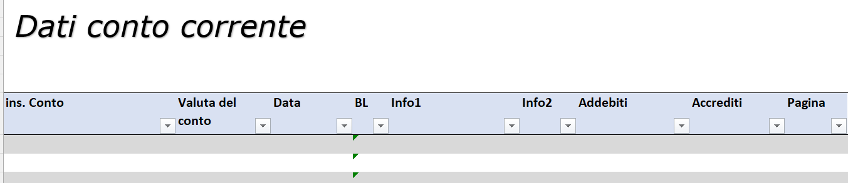
Figura 9: Inserimento dei dati di conto corrente

I conti correnti in valuta
Laddove la giacenza complessiva di tutti i conti in valuta detenuti dal contribuente superi la soglia di 51.645,69 euro per almeno sette giorni lavorativi consecutivi nell’anno solare, scatta un ulteriore obbligo: tutti i prelievi sono da considerarsi vendite di valuta e pertanto su ogni prelievo occorre applicare il metodo LIFO per il calcolo di plusvalenze e minusvalenze come previsto dall’art. 67, comma 1-ter, TUIR.
Secondo la risposta dell’Agenzia delle Entrate n. 204/2023, il criterio LIFO va applicato singolarmente per ciascun conto corrente in valuta estera. Non si aggregano le movimentazioni tra diversi conti nella stessa valuta: per ogni prelievo si considera la sequenza dei versamenti (o “carichi”) fatti su quel conto specifico, partendo da quello più recente.
Ogni volta che si effettua un prelievo (o una cessione) di valuta, si considera come “ceduta” per prima la valuta acquisita più di recente su quel conto. La plusvalenza è data dalla differenza tra il cambio del giorno del prelievo e il costo della valuta (cioè il cambio storico del versamento più recente, e così via a ritroso se il prelievo supera il carico più recente).

I versamenti su conti correnti black list
I versamenti su conti correnti in Paesi a fiscalità privilegiata ("black list") sono monitorati dall'Agenzia delle Entrate. Se il contribuente non prova la liceità o tassazione delle somme, queste possono essere dichiarate reddito imponibile in Italia e tassate come “redditi diversi” nel quadro RL. L’omessa dichiarazione espone a rischi di accertamento, sanzioni per infedele dichiarazione dei redditi (dal 90% al 180% della maggiore imposta dovuta), e possibili responsabilità penali nei casi di riciclaggio e autoriciclaggio. Per sfuggire a detta presunzione, il contribuente deve fornire documentazione che dimostri la natura non reddituale delle somme (es. donazioni, eredità già tassate, trasferimenti da conti italiani).

Conclusione
La gestione dei beni e dei redditi esteri rappresenta una delle sfide più complesse per i contribuenti italiani. La corretta compilazione del quadro RW è essenziale per evitare sanzioni e garantire la trasparenza fiscale. È fondamentale rimanere aggiornati sulle normative vigenti e utilizzare strumenti adeguati per facilitare il processo dichiarativo. A questo proposito, il tool BeniRedditiEsteri_24, sviluppato dal Sole 24 Ore, rappresenta un valido supporto per semplificare la gestione della dichiarazione dei beni e redditi detenuti all'estero, offrendo un percorso guidato e aggiornato secondo le ultime novità normative.
Nel prossimo articolo, approfondiremo la compilazione della dichiarazione dei redditi, fornendo una guida pratica per affrontare le diverse sezioni e quadri richiesti.

